绝密★启用前
省 市 学校 姓名 赛场 参赛证号
∕∕∕∕∕∕〇∕∕∕∕∕∕〇∕∕∕∕∕∕∕〇∕∕∕∕∕∕ 密 〇 封 〇 装 〇 订 〇 线 ∕∕∕∕∕∕〇∕∕∕∕∕∕〇∕∕∕∕∕∕〇∕∕∕∕∕∕〇∕∕∕∕∕∕
密 封 线 内 不 要 答 题

第三届海峡两岸数学邀请赛地方初赛

（2014年4月）

温馨提示：
1、本卷共三部分，第一部分：填空题，共计60分；第二部分：计算题，共计24分；第三部分：解答题，共计66分。
2、答题前请将自己的姓名、学校、赛场、参赛证号码写在规定的位置。
3、比赛时不能使用计算工具。
4、比赛完毕时试卷和草稿纸将被收回。

五年级试题（Ａ卷）
（本试卷满分150分 ，考试时间90分钟 ）
一、填空。（每题6分，共计60分）
1、将点（4，3）向右平移3格，再向上平移2格后的位置是____________。
2、2013年第一季度某省出口总额为80.7亿美元，比进口总额的1.5倍还多11.1亿美元，这季度该省进口总额为____________亿美元。
3、如图是一个正方体纸盒的展开图，与2号面相对的是___________号面。

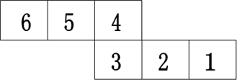

4、鞋的尺码通常用“码”或“厘米”作单位，它们之间的换算关系是b=2a－10，（b表示码数，a表示 厘米数），根据这个关系，小红的爸爸穿40码的皮鞋合_________厘米。
- 一个梯形的上底与下底的平均长度是30厘米，高2分米，这个梯形的面积是_______平方厘米。
- 甲、乙、丙三个数的和是25.2，甲、丙的平均数是8.2，乙、丙的平均数是8，那么丙是_______。
- 7、一块玉米地的形状如图（单位：米）．它的面积是_________平方米。
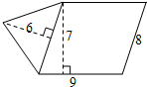

8、唐唐去买方便面，递给老板一张面值100的人民币，老板找完钱后对她说：“你才给我1张钱， 我却给了你16张钱，还有价值5元的方便面，你真是太赚了啊！”，如果老板找给唐唐的钱要么是面值10元的，要么是面值5元的，那么16张钱中有_______张面值10元的。
9、小林和小军都到图书馆去借书，小林每6天去一次，小军每8天去一次，如果7月1日他们两人在图书馆相遇，那么下一次都到图书馆是_____月_____日。
10、甲汽车每小时行驶40千米，乙汽车每小时行驶45千米，两车同时从同一地点向同一方向行驶，2小时后，乙汽车回原地取东西，并在原地停留半小时后追甲汽车，问距原地_________千米处追上甲汽车。
二、计算题。（每题12分，共计24分）
11、（3.75+4.1+2.35）×9.8

12、3.68×[1÷（2.1-2.09）]

三、解答题。（第13题10分，第14题10分，第15题10分，第16题10分，第17题12分，第18题14分，共计66分）
13、一次从地球向月球发射激光信号，约经过2.56秒收到从月球反射回来的信号．已知光速是每秒30万千米，算一算这时月球到地球的距离是多少？

14、筷子是中国人的主要餐具，国人对这项餐具的耗费让人触目惊心，保守估算某市一天要用掉50万双一次性木筷，每生产5万双一次性筷子需要1棵大树的木材，每棵树每天可吸收0.1千克二氧化碳。这样每天将少吸收多少千克二氧化碳？

15、阴影部分的面积是36平方 厘米，请计算出梯形的面积．（图中单位：厘米）

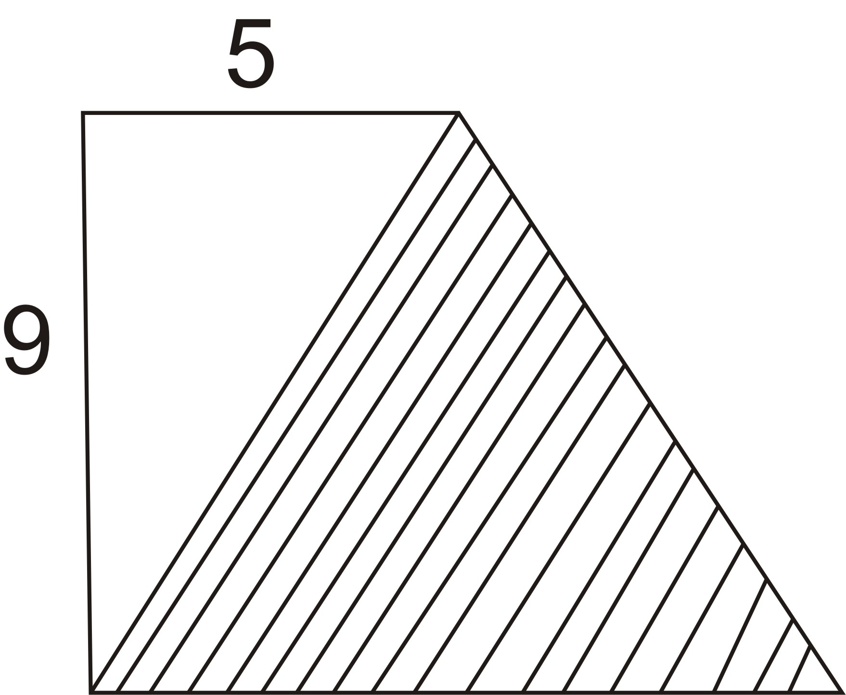

16、如图是一间客厅的平面图，如果用边长为50cm的方砖铺地，那么至少需要多少块？

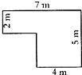

17、树林中的三棵树上共落着48只鸟。如果从第一棵树上飞走8只落到第二棵树上；从第二棵树上飞走6只落到第三棵树上，这时三棵树上鸟的只数相等。原来每棵树上各落多少只鸟？

∕∕∕∕∕∕〇∕∕∕∕∕∕〇∕∕∕∕∕∕∕〇∕∕∕∕∕∕ 密 〇 封 〇 装 〇 订 〇 线 ∕∕∕∕∕∕〇∕∕∕∕∕∕〇∕∕∕∕∕∕〇∕∕∕∕∕∕〇∕∕∕∕∕∕
密 封 线 内 不 要 答 题

18、某地新建一座大桥，在桥面两侧等距离安装照明灯，要求在A、B、C处及AC和BC的中点都要有一盏灯，这样至少需要安装多少盏灯？

